Муниципальное Дошкольное Образовательное Учреждение детский сад №1 «Ленинец»

Проект в средней группе
по нравственно – патриотическому воспитанию
«Наша Армия Родная»
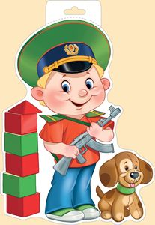
Подготовила:
Травникова Н.А.
г. Тутаев
2020 г.
Содержание:
- Информационная карта проекта 3 – 5
- Реализация проекта 6 - 7
- Заключение 8
- Список использованной литературы 9
- Приложения 10 - 25
- Фотогалерея 26-34

Информационная карта проекта:
Проект: «Наша Армия Родная»
Автор: Травникова Надежда Алексеевна
Продолжительность проекта: краткосрочный с 06.02.2020г. по 19.02.2020 г.
Тип проекта: коллективный, творческий, познавательный.
Место проведения: МДОУ №1 «Ленинец»
Участники проекта: воспитатель, инструктор по физкультуре, дети, родители.
Возраст детей: дети средней группы от 4 до 5 лет.
Актуальность:
Проблема нравственно-патриотического воспитания детей дошкольного возраста является одной из первостепенных для современного общества. В настоящее время воспитание патриотизма - достаточно трудная задача, решение которой требует терпения и такта. В современных семьях подобные вопросы не считаются важными и заслуживающими должного внимания. Наши дети уже не мечтают стать доблестными войнами и не считают защиту своей Родины - священным долгом. К сожалению, мало кто знает историю праздника – 23 февраля, в связи, с чем он был установлен. Этот проект является отличной возможность воспитать чувство гордости за свой народ, за армию, Родину. А также вызвать желание быть похожими на смелых и отважных воинов своей страны.
Цель проекта:
- формирование чувства патриотизма у детей среднего дошкольного возраста;
- приобщение родителей к участию в жизни детского сада.
Задачи проекта:
Для детей:
образовательные:
- познакомить детей с историей возникновения праздника «День защитника Отечества
- расширять представления детей о Российской Армии, о видах войск, о людях военных профессий.
развивающие:
- развитие коммуникативных навыков детей;
- способствовать развитию речи через выразительное чтение стихов,
обогащать словарь новыми словами;
- способствовать развитию творческой инициативы и поисковой деятельности дошкольников.
воспитательные:
- воспитывать чувство патриотизма у дошкольников;
- воспитывать чувство уважения к российскому воину;
- воспитывать чувство любви и гордости за свою страну;
Для педагогов:
- совершенствование профессионального уровня педагогов;
- рост творческой активности педагогов;
- создание условий для взаимодействия с семьями воспитанников;
Для родителей:
- обеспечение преемственности в воспитании ребенка в детском учреждении и в семье;
- привлечение родителей к совместной вместе с детьми и педагогами деятельности;

Итоговые мероприятия:
- Мастер – класс с родителями и детьми «Открытка для папы»
- Совместный – спортивный праздник для детей и их пап «День Защитника Отечества»
Ожидаемые результаты:
В плане реализации проекта, я планирую донести до каждого ребенка, что в будущем каждый мальчик, станет солдатом – Защитником Отечества и его почётной обязанностью будет защита Родины, охрана её спокойствия и безопасности. Воспитывать уважение к защитникам Родины, чувство гордости за свою армию и вызвать желание быть похожими на сильных, смелых российских воинов. Заинтересовать родителей в формировании чувства патриотизма у детей.

2.Реализация проекта.
Работа с родителями:
- Домашние задание для родителей: показать детям армейские фотографии папы или дедушки, и принести их в детский сад, для оформления фотоальбома и фотовыставки «Наша Армия Родная»
- Оформление родительского уголка к празднику «День защитника Отечества»( Папки – передвижки)
Работа с детьми:
Этапы проекта:
Подготовительный (Организационный) : составление паспорта проекта; подбор детской художественной литературы для чтения, для заучивания стихотворений наизусть; изучение методической литературы по теме проекта; подбор материалов для презентации и её изготовление; подбор наглядного материала по теме;
Основной:
День недели | Мероприятия
4.02.  Вторник | Вводная беседа «День Защитника Отечества»  Рассматривание тематического альбома «Наша Армия»  Д/И «Разрезные картинки «Военная техника»  Изготовление картотеки «Игры для детей 23 февраля»
5.02  Среда | Просмотр презентации «23 февраля – Праздник нашей  Армии»  Слушание военного марша, песни «Катюша»  Отгадывание загадок об Армии
6.02.  Четверг | Чтение С. Михалкова «Дядя Стёпа»  Раскрашивание раскрасок «23 Февраля»  П/И «Моряки»
7.02.  Пятница | Беседа на тему: «Наша Армия»  Лепка «Российский флаг»  Д/И «Лабиринт», «Лево – Право»  СРИ «Наши защитники»
10.02.  Понедельник | Рисование «Галстук для Папы»  Пальчиковая гимнастика  Рассматривание тематического альбома «Оружие»
11.02.  Вторник | Просмотр презентации «Военные профессии»  Д/И «Российская Армия» (военные профессии)  Чтение Н. Ивановой «Моряк», «Танкист»
12.02.  Среда | Аппликация «Самолет сквозь облака»  Чтение Митяй «Почему Армия родная?»  Д/И «Кому что нужно»
13.02.  Четверг | Мастер – класс с родителями и детьми «Открытка Папе на 23 Февраля»
14.02.  Пятница | Рассматривание тематического альбома «Российская Армия»  П/И «Лётчики»  СРИ «Военный госпиталь»
17.02.  Понедельник | Просмотр презентации «Есть такая профессия – Родину защищать»  Конструирование из бумаги «Самолёт»  Д/И «Найди тень» (военная техника)  П/И «Сапёры»
18.02.  Вторник | Совместный спортивный досуг с папами и детьми «Сильные, ловкие, смелые»  Фотовыставка «Папы в Армии»

3.Заключение:
Участие в проекте позволило детям удовлетворить познавательную активность. Дети заинтересовались темой праздника «23 февраля», совместно с родителями и воспитателями участвовали в проектной деятельности. Дети смогли повысить собственную самооценку, они внесли вклад в общее дело, радовались своим успехам и успехам своих товарищей, ощущали свою значимость в группе. По проекту накоплен материал, для использования в работе с детьми.

4.Список используемой литературы:
1. Алешина Н. В. «Ознакомление дошкольников с окружающим и социальной действительностью. Средняя группа». М. ООО «ЭлизеТрэйдинг». 2002-198с.
2. Веракса Н. Е., Комарова Т. С., Ефанова З. А. «Комплексные занятия. Средняя группа». Волгоград : Учитель, 2013.-307с.
3. Кондрыкинская Л. А., «Дошкольникам о защитниках Отечества. Методическое пособие по патриотическому воспитанию в ДОУ». М., ТЦ «Сфера», 2005-203с.
4. Комарова Т. С. «Занятия по изобразительной деятельности в средней группе детского сада. Конспекты занятий. Средняя группа». Мозаика-Синтез, 2010
5. Куцакова Л.В. «Конструирование художественный труд в детском саду». Москва 2007г.
6. Малышева А.Н.,Ермолаева Н.В. «Аппликация в детском саду» Москва, Академия развития, 2002г.
7. Швайко Г.С. «Занятия по изобразительной деятельности в детском саду. Средняя группа: программа, конспекты». Москва Владос 2008г.

5.Приложения
Беседы:
Конспект беседы с детьми средней группы на тему «День Защитника Отечества».
Цель: формировать представление детей о российской армии и воинах, о празднике День защитника Отечества; воспитывать уважение к защитникам Родины.
Задачи:
1.Образовательные:
- уточнить представления детей о различных видах войск.
- способствовать накоплению знаний детей о военных профессиях.
- активизировать познавательную и речевую деятельность детей.
- обогащение словарного запаса у детей.
2.Развивающие:
- развивать память, воображение.
- развивать умение слушать и слышать вопрос.
- развивать связную речь.
3.Воспитательные:
- воспитывать патриотические чувства.
- воспитывать чувство гордости за свою армию, желание быть похожими на сильных, смелых российских воинов.
Словарь: Защитник, Отечество, армия, праздник, летчики, моряки, артиллеристы.
Ход мероприятия:
- Воспитатель: Ребята, послушайте стихотворение.
Когда лежит на речках лёд
И вьюга мчится вдаль,
Чудесный праздник нам несёт
Задумчивый февраль.
Наступит праздник всех солдат,
Защитников, бойцов.
Поздравить будет каждый рад
И дедов, и отцов!
Как вы думаете, о каком чудесном празднике идет речь?
- Это праздник – День защитника Отечества. Мы в этот день поздравляем пап, дедушек, братьев.
- Правильно, близится праздник «День защитника Отечества». Посмотрите, внимательно на иллюстрации на слайдах. Как вы думаете, кто здесь изображен?
- Моряки, солдаты, летчики, танкисты
- Верно, ребята. А как, одним словом назвать этих людей?
Ответы детей.
- Верно, это военные? А что означает – военные?
- Это люди, которые защищают свою родную землю, Родину.
- А как вы думаете, что такое Родина?
-Правильно, ребята, Родина – это место, где человек родился, вырос.
- Как называется наша Родина?
- Россия.
- Защищают нашу Родину различные рода войск, посмотрите,на этом слайде танкист. Танкисты в каких войсках служат? –
-в танковых войсках.
-На этом слайде пехотинец. В каких войсках служат пехотинцы?
- В пехотных войсках.
-На этом слайде моряк. В каких войсках служат моряки?
- В морских войсках
-На этом слайде летчик. В каких войсках служат летчики? –
- В воздушных войсках.
-Ребята, как вы думаете каким должен быть защитник Родины?
- Сильным, смелым, ловким, отважным, внимательным, любить свою Родину и свой народ, а самое главное, он должен быть здоровым, чтобы мог нас защищать.
- Зачем нужна армия в мирное время?
- Армия должна быть готова защищать свой народ, Родину в любое время.
- Ребята, а как вы думаете, что делают солдаты в армии в мирное время?
- Солдаты учатся стрелять, тренируются, изучают военную технику
- Ребята, давайте мы с вами представим,что служим в армии и потренируемся!
Физкультминутка: «Будем мир мы защищать» (выполняется в парах).
Раз, два, три, четыре, пять. Поочередно соединяют пальчики обеих рук.
Будем мир мы защищать! Жмут руки друг другу.
На границе встанем, Прямые руки вытягивают вперёд.
Всех врагов достанем. Шаг, выпад вперёд.
Будем чаще улыбаться, Повороты в стороны, улыбаются друг другу.
А не ссориться и драться! Обнимаются друг с другом.
Сейчас мы с вами в игру. Я начну предложение, а вы закончите.
Д/и «Продолжи предложение».
«Танком управляет» - продолжите предложение (танкист).
За штурвалом самолета сидит (пилот).
Из пушки стреляет (артиллерист).
Границу охраняет (пограничник).
На корабле служит (моряк).
На подводной лодке несет службу (моряк - подводник).
С парашютом прыгает (десантник).
В ракетных войсках служит (ракетчик).
- Молодцы, ребята, Вы справились с заданием. Я желаю вам стать сильными, смелыми, ловкими, быть здоровыми, чтобы вы в будущее стали настоящими защитниками своей Родины. Наша беседа подошла концу, сейчас мы с вами послушаем песню «Наша армия самая сильная»

Конспект беседы «Наша армия» (средняя группа)
Цель:
Расширять знания о трудной, но почетной обязанности защищать Родину, охранять ее спокойствие и безопасность. Продолжать знакомить с родами войск с военной техникой.
Задачи:
1. Формировать представления детей об армии, о родах войск, об особенностях военной службы (солдаты тренируются, чтобы быть сильными, умелыми, учатся метко стрелять)
2. Развивать память, внимание; стимулировать речевую активность
3. Воспитывать уважение к российским воинам.
Оборудование: иллюстрации с изображением военных разных родов войск, иллюстрации с изображением военной техники, призентация.
Ход беседы:
Чтение стихотворения С. Маршака “Февраль”:
- Ребята, утром нам пришло письмо. Давайте прочтем его?
На конверте обратный адрес - Армия. Что же нам написали?
Дуют ветры в феврале,
Воют в трубах громко.
Змейкой мчится по земле
Легкая поземка.
Поднимаясь, мчатся в даль
Самолетов звенья,
Это празднует февраль
Армии рожденье.
Вопросы: О каком празднике говорится в стихотворении?
(23 февраля)
Кто такие защитники Отечества?
- Защитники Отечества - это воины, которые защищают свой народ, свою Родину.
Кто служит в армии? (солдаты, матросы, пограничники, танкисты, летчики) Все они защитники Отечества.
- Военных профессий много, а кто нужнее в армии.
Все нужны.
В армии есть различные рода войск — такая армия сильная: она может защитить свою страну и на море, и на суше, и в воздухе.
А сейчас давайте узнаем какие войска есть в нашей стране. Давайте отгадаем загадку:
Он на страже рубежей
День и ночь в дозоре.
Охраняет он страну
От беды и горя.
Друг – собака у него,
Он в стрельбе отличник.
С автоматом на плече
Это - … (пограничник).
- Кто из вас знает, кто такие пограничники?
Пограничники – это солдаты, которые охраняют границу. Они первыми встречают вражеские войска, когда переходят границу. Пограничники, как и все военные, являются защитниками нашего Отечества. В пограничном отряде есть проводник с собакой. Собака помогает пограничникам, идёт по следу.
Слушайте следующую загадку:
В небесах стальная птица –
Она быстрее звука мчится.
В кабине штурман и наводчик
Ведёт её военный … (лётчик).
-Кто из вас знает, кто такой летчик?
Военно – воздушные силы готовы защищать в случае необходимости наше Отечество с воздуха. Лётчики – члены экипажа самолёта или вертолёта – должны не бояться высоты и уметь в критической ситуации брать ответственность на себя.
Кто плывет на корабле?
Он не тоскует о земле.
Он с ветром дружит и волной
Ведь море-дом его родной.
Так кто ж, ребята, он такой? (Моряк)
Военно – морской флот. Морские просторы нашей Родины защищают военные корабли. Там служат моряки, среди них есть и капитаны. Это командиры корабля, они в ответе за весь корабль. Большие надводные корабли оснащены пушками, зенитками, ракетами, бомбами. Они могут защищать нашу Родину на воде.
Снова в бой машина мчится,
Режут землю гусеницы,
Та машина в поле чистом
Управляется. (танкистом)
Можешь ты солдатом стать
Плавать, ездить и летать,
А в строю ходить охота -
Ждет тебя, солдат,. (пехота)
В сухопутных войсках служат пехотинцы, артиллеристы, танкисты. Танки – самоходные машины на гусеничном ходу, что позволяет им проходить по любой местности. Танки снабжены пушками и пулемётами. Ещё в сухопутных войсках служат связисты, минёры, военные строители.
Физминутка : «Мы солдаты»:
Мы солдаты, мы солдаты
Бодрым шагом мы идем.
В нашу армию, ребята,
Просто так не попадешь.
Нужно быть умелыми, сильными и смелыми.
Давайте отгадаем, какие военные машины есть в армии. Я буду загадывать вам загадки.
1. Без разгона в высь взлетает,
Стрекозу напоминает,
Сейчас отправится в полёт
Большой и шумный …. (вертолет)
2. Под водой -железный кит,
Днем и ночью кит не спит,
Днем и ночью под водой
Охраняет наш покой (Подводная лодка)
3. Чудо птица, алый хвост,
Улетала в стаю звезд. (Ракета)
4. Летит птица –небылица,
А внутри народ сидит,
Меж собою говорит. (Самолёт)
5. Гусеницы две ползут,
Башню с пушкою везут. (танк)
Кто из вас знает, как можно назвать все эти машины?
- военная техника.
- Ребята, а что же делают солдаты в армии в мирное время?
Солдаты тренируются.
-Как солдаты тренируются?
Солдаты должны быть сильными, смелыми, крепкими, здоровыми, мужественными.
Солдаты защищают нашу Родину! Родина – значит родная, как мама и папа. Родина – место, где мы родились, страна в которой мы живём. Родина у каждого человека одна. Много пословиц и поговорок сложил русский народ о Родине:
Нет земли краше, чем Родина наша!
Для Родины своей ни сил, ни жизни не жалей.
Одна у человека мать – одна и Родина!
- Все они учат нас добру, любви к Родине, умению её защищать от врагов. Вы, дети, ещё очень малы, но даже сейчас можете многое сделать для того, чтобы наша Родина стала ещё краше. Что вы можете сделать?
(Не мусорить на улице, не ломать кусты и деревья и не топтать газоны)
-. А самое главное – любить своих близких, дружить с ребятами в детском саду, расти умными, сильными, здоровыми.

Конспекты:

Конспект непосредственно – образовательной деятельности по ИЗО «галстук для папы»
Цель: навык рисованием нетрадиционным способом – пальчиком, ватными палочками.
Задачи: Формировать у детей представление о 23 февраля, как о празднике, когда поздравляют наших защитников- пап.
Предварительная работа: Беседа о папах, дедушках, дядях и о том, как мы можем их поздравить с праздником Защитников отечества. Рассматривание разных бытовых предметов.
Материалы, инструменты, оборудование: набор гуашевых красок, стаканчик с водой, кисть, ватные палочки, лист бумаги разного цвета, салфетки.

Ход занятия.
В:- Ребята, совсем скоро наша страна будет отмечать праздник День защитника Отечества. Отечество – это наша Родина, наша страна, город, улица, на которой мы живем. Нас с вами защищают военные от врагов, плохих людей, которые не хотят жить дружно. Военные -это сильные, люди. Ваши дедушки и папы тоже служили в армии, защищали всех нас, и наши мальчики, когда вырастут тоже пойдут в армию служить, защищать нашу Родину.
В:- Скажите, кто в вашей семье самый сильный и смелый?
Ответы детей.
В:-Конечно папа. Ваши папы сильные, смелые защищают вас, вашу семью. Они тоже защитники. И наши мальчики, когда вырастут, станут сильными и смелыми..
В:-Вот поэтому, в праздник «День защитника Отечества», мы поздравляем всех мужчин – пап, дедушек и мальчиков.
В:-Скажите, что дарят на праздник?
Ответы детей.
В:-Вы любите, когда вам дарят подарки? Как вы думаете, вашим папам понравится, если мы им подарим подарок?
Ответы детей.
Воспитатель предлагает детям:
В:-Давайте, мы папе подарим галстук
:В: - сейчас я предлагаю ненадолго всем превратиться в солдат.
Физминутка
Встали ровненько, ребята,
Пошагали как солдаты.
Влево, вправо наклонись,
На носочках потянись.
Раз - прыжок,
Два - прыжок,
Отдохнул ли ты, дружок?
Помаши кистями дружно
Рисовать сейчас нам нужно.
Дети садятся за столы.
В: -Ребята перед вами лежат уже галстуки, но они у нас белые, некрасивые. Давайте раскрасим их?
Ответы детей.
В: - Мы нарисуем на галстуках горошек, кружочки, различные узоры,
Ответы детей.
ПОКАЗ ОБРАЗЦА.
В: - Теперь, я вам покажу, как мы будем рисовать. А рисовать мы будем пальчиком и ватными палочками.
Дети выполняют работу.
Итог. Вот и готовы наши галстуки. Вы все молодцы! Я думаю, что ваши папы будут рады такому подарку.

Конспект непосредственной-образовательной деятельности по конструированию из бумаги в технике оригами «Самолёт»
Цель: Научить детей делать из бумаги самолёт.
Задачи:
- Способствовать накоплению у детей конкретных представлений о самолётах
- Уточнить и закрепить умение складывать бумажный лист вдвое, по диагонали;
- Учить детей работать по образцу;
- Развивать зрительно – моторную координацию, мелкую моторику пальцев рук; творческие способности.
- Воспитывать аккуратность при работе
Ход занятия:
1. Приветствие. Организационный момент.
Здравствуйте, ребята.
В чистом небе серебрится
Удивительная птица.
В страны дальние летала,
Эта птица из металла.
Совершает перелёт
Чудо–птица … .Самолет
Сегодня мы с вами сделаем модель самолета.
2. Беседа о самолетах и их назначении.
Ребята, а кто-нибудь из вас летал на самолёте?
- А как вы думаете, для чего нужны самолёты? (перевозить груз и людей)
- Да, самолет является самым быстрым видом транспорта. Посмотрите, какие красивые современные самолёты перевозят пассажиров на дальние расстояния. Они называются авиалайнерами.
• Самолеты перевозят различные грузы.
• Есть спасательные самолеты, которые приходят человеку на помощь. (МЧС)
• Спортивные самолеты готовят спортсменов-парашютистов.
• История о засухе на полях: сельскохозяйственный самолет – гидросамолет.
• Военные самолеты: бомбардировщики, разведчики, истребители. Раньше самолеты делали из дерева (показ образца, и назывались аэропланами. Самолет является самым современным, нужным и быстрым видом транспорта.
3. Физминутка
Мы садимся в самолет. (Приседаем).
Отправляемся в полет. (Заводят, встают, ж-жу.)
Мы летим над облаками. (Руки в стороны).
Машем папе, машем маме. (Машем левой рукой, машем правой рукой).
Видим, как течет река. (Показывают волны рукой).
Видим в лодке рыбака. (Показывают, как рыбак закидывает удочку).
Осторожнее, гора! (Наклоняются в одну, потом в другую сторону).
Приземляться нам пора! (Садятся на свои места).
4. Практическая часть. Изготовление самолёта.
Возьмите лист бумаги и согните его вдоль, чтобы получилась полоска. Верхние уголки загните. Полученную фигуру перегните. И снова загибаем уголки. Выступающий уголок хвостик перегните закрепим углы. Теперь фигуру сгибаем пополам хвостиком наружу. Загибаем крылья. Самолёт готов.
5. Динамическая пауза «Испытания самолета».
Давайте приготовимся к испытаниям. (Запускаем самолётики - 2-3 раза).
Конспект непосредственно – образовательной деятельности в средней группе по пластилинографии «Российский флаг»

Цель: создание условий для изображения на горизонтальной плоскости российского флага в технике «пластилинография».

Задачи:
-расширять знания о флаге, как государственном символе, передавать его изображение, соблюдая порядок цветов;
-закреплять приемы работы в данной технике (отщипывание, раскатывание, размазывание).
- развивать художественные навыки, глазомер, внимание, мелкую моторику пальцев рук;
-воспитывать уважение к флагу России, чувство патриотизма.

Ход непосредственной образовательной деятельности

1. Организационный момент
— Ребята, посмотрите на иллюстрации, что на них изображено? (Герб, флаг России)
— Как можно назвать их одним словом? (Государственные символы)
Также к государственным символам относится и гимн России.
— Зачем нужны государственные символы? (Ответы детей)
—В них государство отображает свою историю, традиции, природу, вкладывая особый смысл знакам, рисункам, цвету на гербах и флагах.
Художественное слово:
Белая полоска — белая берёзка!
Русская душа — чиста и хороша!
Полоска голубая — светлая родная!
Это воздух и вода — жизни вечная среда!
А красная полоска — то сердца отголоски —
Вера, Преданность и Честь,
Память, Мужество и Верность —
Это всё в России есть!
(О. Богданова)
— О каком символе это стихотворение? (О флаге)
— Флаг есть на всех главных зданиях страны, на важных мероприятиях, праздниках, парадах. И у нас в группе есть свой большой российский флаг. Но я предлагаю слепить много российских флагов в технике пластилинографии.

Физкультминутка
«Флажок»
Флаги в руки мы возьмем,
Вверх поднимем и взмахнем
(Дети поднимают флажки над головой и машут)
А затем мы дружно в ряд
Зашагаем, как отряд!
(Дети шагают друг за другом, машут флажками)
А теперь мы встанем в круг,
Спрячь флажок за спину, друг.
(Дети встают в круг, прячут флажки за спину)
Ты, флажок свой покажи
И попрыгай от души.
(Дети прыгают)

2. Практическая часть.
— Посмотрите на флаг, какой он формы? (Прямоугольной)
—Какие цвета пластилина нам понадобятся? (белый, синий, красный)

Давайте перед работой разомнём наши пальчики:

«Наша станица. Моя улица».
Здравствуй, солнце золотое!
Здравствуй, небо голубое!
Здравствуй, вольный ветерок!
Здравствуй, маленький дубок!
(пальцами правой руки по очереди «здороваться» с пальцами левой руки)
Мы живём в одном краю,
(сжать обе руки вместе)
Всех я вас приветствую!
(машем обеими руками).
Садимся за столы:
Обратите внимание у вас на картоне уже есть нарисованный флаг.
— С какой полосы мы начнем закрашивать флаг? (С белой)
— Вспомним алгоритм лепки в технике пластилинографии. (Отщипываем маленький кусочек пластилина, раскатываем тонкие колбаски, выкладываем их по контуру полосы и начинаем размазывать пластилин от края в центр полосы)
— Пластилин размазываем аккуратно тонким слоем, чтобы не было пробелов.
Итог: Какие государственные символы вы запомнили? Из каких цветов состоит флаг?

Конспект непосредственно – образовательной деятельности по аппликации в средней группе «Самолеты»
Цели:
- познакомить детей с военной техникой – самолёт;
- учить детей создавать изображение самолёта из бумажных деталей разной формы и размера;
- закреплять знание формы (прямоугольник, круг);
- вызывать радость от созданной картины;
- воспитывать аккуратность;
- воспитывать желание проявлять в работе фантазию.
Оборудование: игрушечный самолёт, бумажные прямоугольники для корпуса, и крыльев, круги для иллюминаторов, ножницы, клей, салфетки, большой лист бумаги голубого цвета, образцы самолётов в двух вариантах.
Ход занятия.
1. Организационный момент:
Беседа.
Воспитатель загадывает загадку:
Быстро в небе проплывает,
Обгоняя птиц полёт.
Человек им управляет.
Что же это?
(Самолёт).
- Скоро будет один из самых главных праздников нашей страны – День защитников Отечества. Кто из вас знает, кто такие защитники Отечества? Это защитники мира, свободы и счастья. Это солдаты, командиры нашей армии, готовые в любую минуту защитить нас. Вы, ребята, тоже будущие защитники нашей страны – России! Но в армию берут только самых сильных, смелых и достойных. Ваши папы, дедушки тоже служили в армии, в разных военных войсках.
- Как известно, все на праздник любят получать подарки. Ребята, а что можно пожарить папе, дедушке или брату? Правильно самый дорогой и долгожданный подарок, это тот который вы сделаете своими руками.
Ребята, давайте и мы с вами сделаем подарок нашим папам.
2. Рассматривание самолета.
Воспитатель рассказывает о самолёте и показывает картинки или модель самолета.
- Самолёт – самый быстрый вид транспорта. Все самолёты прилетают и улетают из аэродрома. Кто же летал на самолётах? (ответы детей). Какие части есть у самолёта? Какой они формы? Кто управляет самолетом?
3. Показ приемов аппликации.
– Ребята, давайте рассмотрим образец.
На образце мы видим, что вначале нужно приклеить корпус самолета, дальше - крылья, они располагаются по обе стороны от корпуса самолета. После того, как крылья будут приклеены мы приклеиваем иллюминатор, последнее что осталось это приклеить - звездочки. Для того чтобы видно, что самолет парит в небе мы добавим к нашей аппликации облака.
4. Самостоятельная работа детей.
– ребята, прежде чем приступить к работе, давайте разложим детали аппликации, таким образом, как будет выглядеть наш будущий самолет. Перед работой напомнить детям о правилах работы с ножницами и клеем, о правилах осанки во время аппликации. При необходимости помогать детям, у которых возникли трудности.
5. Анализ детских работ.
Воспитатель выставляет все работы на доске. Дети, по очереди рассказывают про свой самолет, кому будут дарить его. Воспитатель благодарит детей и словесно поощряет за проделанную работу.

Итоговые мероприятия:
Мастер – класс с родителями и детьми «Открытка для папы на 23 февраля»
Подготовила: Травникова Н.А. 13.02.2020 г.
Цель мероприятия:
Укрепление партнерских взаимоотношений детей и родителей в процессе творческой деятельности.
Задачи:
- Формировать у родителей умение организовывать совместную творческую деятельность с детьми.
- Способствовать созданию эмоционального контакта между родителями и детьми, развивать внутрисемейные связи.
- Воспитывать у детей добрые, нежные чувства к папе, желание сделать для него приятный сюрприз.
Материалы и инструменты: Картон, клей, кисти, шаблоны, лента, салфетки, фоамиран, ножницы, письмо.
Ход мероприятия:
В: Здравствуйте, уважаемые родители! Мы рады приветствовать Вас на нашем мастер – классе!
В: Сегодня утром к нам в детский сад пришло письмо, давайте прочитаем его? На конверте обратный адрес – Армия.(в письме стих про «День Защитника Отечества»)
В: О каком празднике говорится в стихотворении?
Дети и родители: День Защитника Отечества, 23 февраля, День Армии.
В: А кто такие Защитники Отечества?
Дети и родители: Это воины, которые защищают свой народ, свою Родину. Те, кто служил в Армии.
В: Кто служит в Армии?
Дети и родители: танкисты, летчики, пограничники, солдаты, матросы)
В: Правильно. И папы и дедушки тоже Защитники Отечества, потому что они служили в Армии. У них тоже праздник! И сегодня мы с Вами будем делать для них праздничные открытки.(показ примерного образца)
Но для начала давайте разомнём наши пальчики:
Сегодня праздник всех отцов,
(сжимать и разжимать пальцы)
Всех сыновей, всех кто готов,
(хлопать в ладоши)
Свой дом и маму защитить,
(из ладошек сделать «домик», руки приложить к сердцу)
Всех нас от бед отгородить!
(сжимать и разжимать пальцы)
А теперь приступим к работе:
- Сначала вырезаем все детали по шаблонам( части танка, флаг)
- Затем вырезаем поздравительную надпись на открытку, и пожелание.
- Теперь сгибаем лист картона пополам, и начинаем приклеивать последовательно: сначала надпись, затем танк ,начиная с гусениц, затем колеса, кабину, дуло, звезду, флаг.
- Затем раскрываем открытку, и вовнутрь приклеиваем пожелание для папы, а мамы подпишут, от кого открытки.
Выполнение .
В: А теперь давайте посмотрим какие замечательные открытки у Вас получились. Молодцы!
В: Спасибо всем!

6.Фотогалерея
Дидактические пособия:
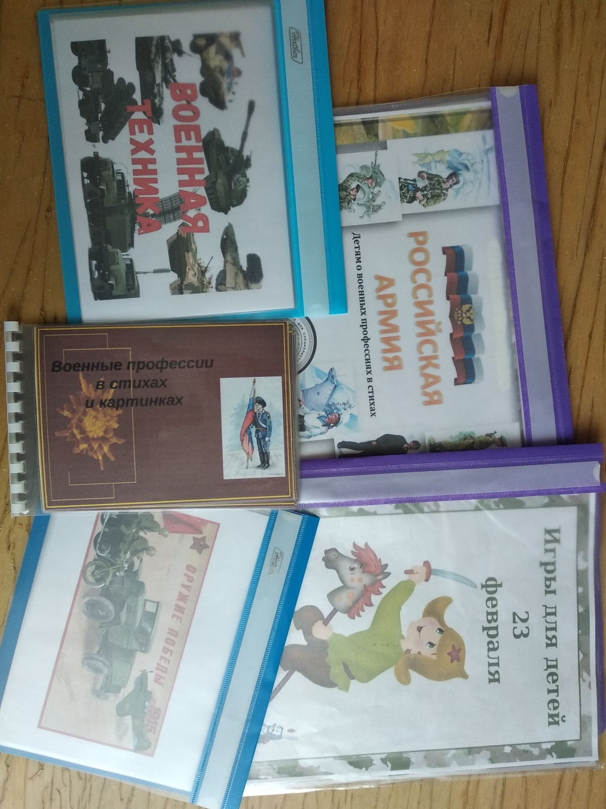
Дидактические игры:
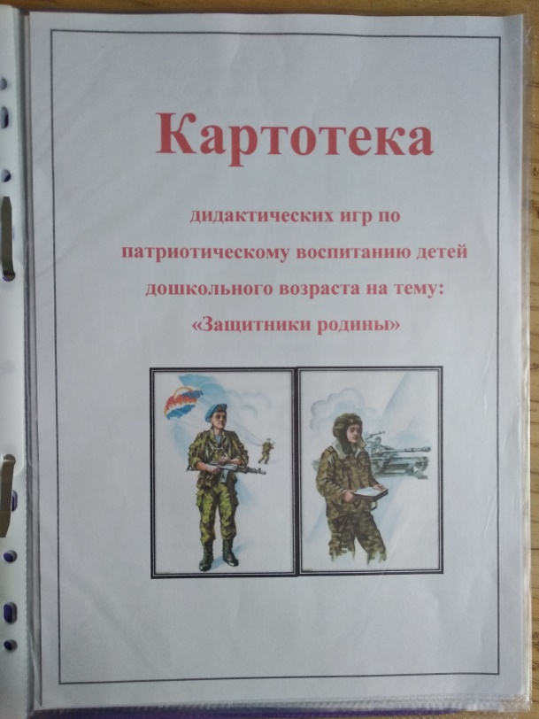
Лабиринты:
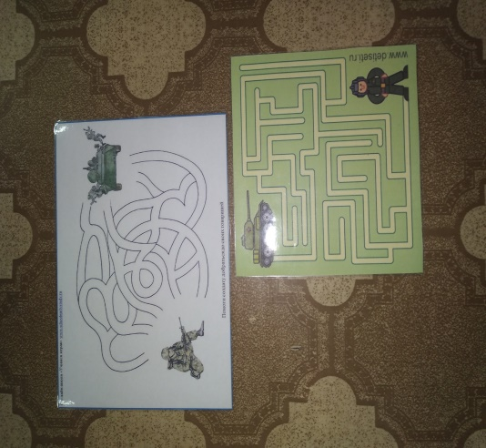
Дидактическая игра «Разрезные картинки «Военная техника
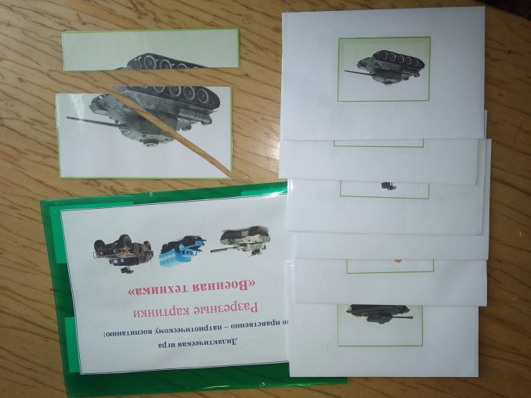
Дидактическая игра «Российская Армия» (военные профессии)
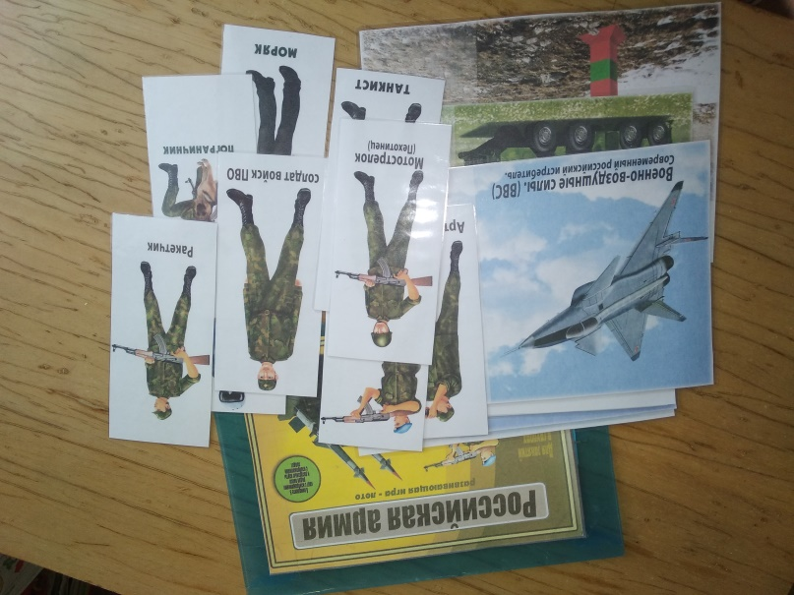
Дидактическая игра «Лево – право»
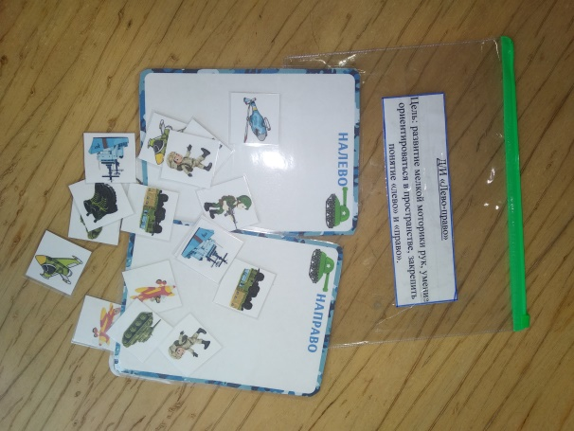
Дидактическая игра «Кому что нужно? (военные профессии)
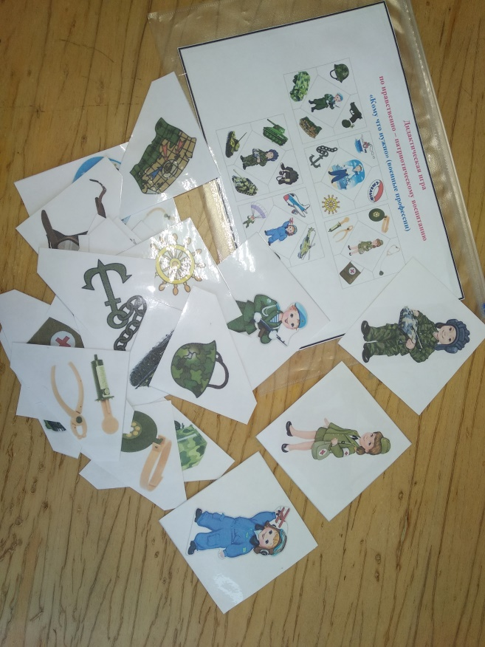
Дидактическая игра «Теневое лото(военная техника)»
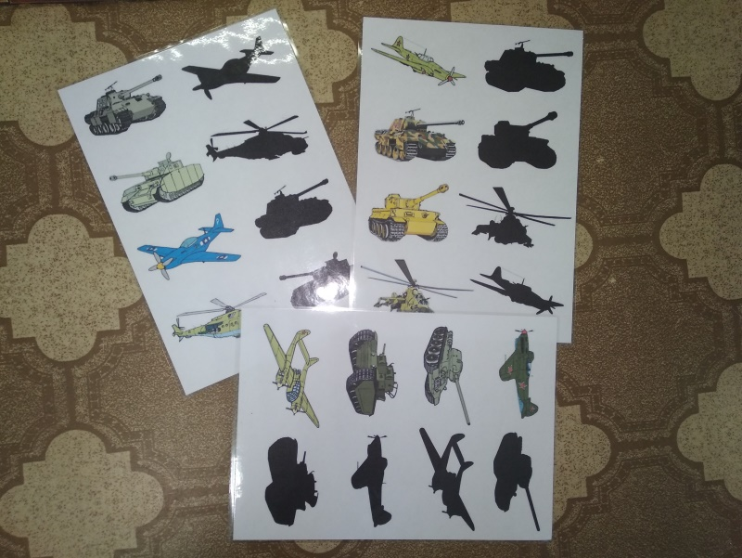
Раскраски:
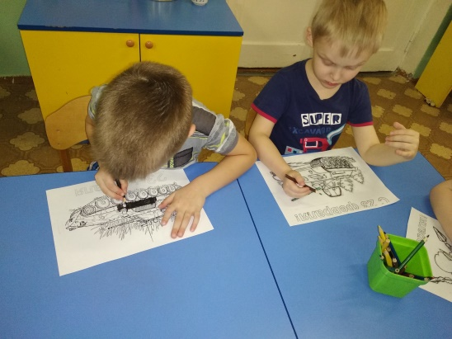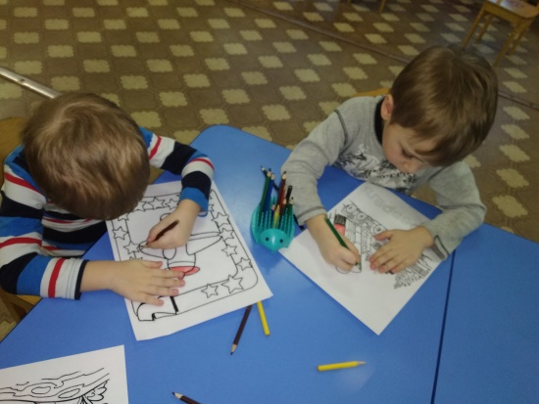
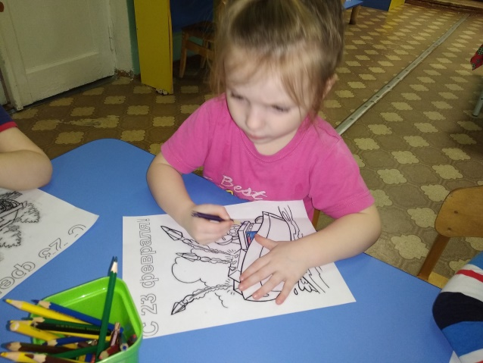
Рисование «Галстук для папы»:
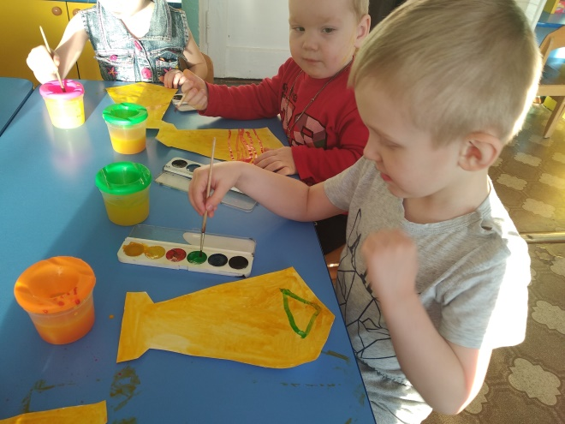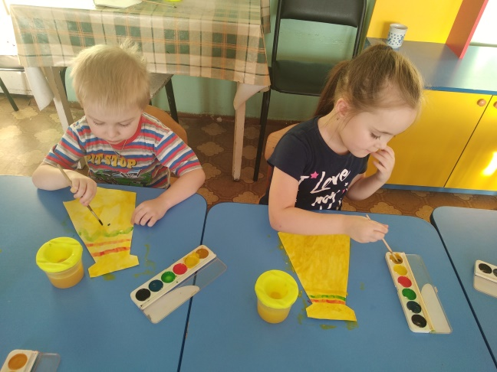
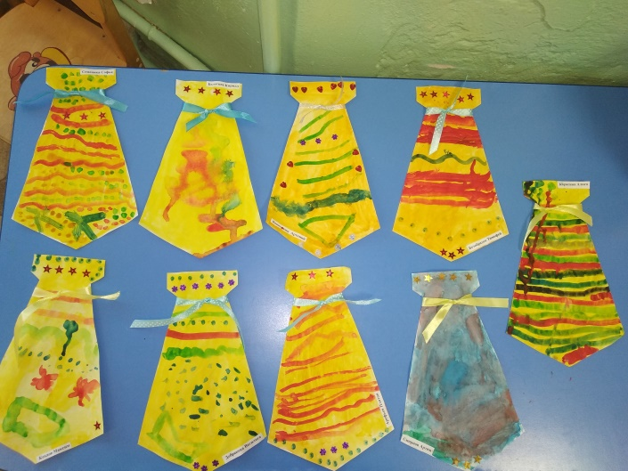
Конструирование «Самолёт»
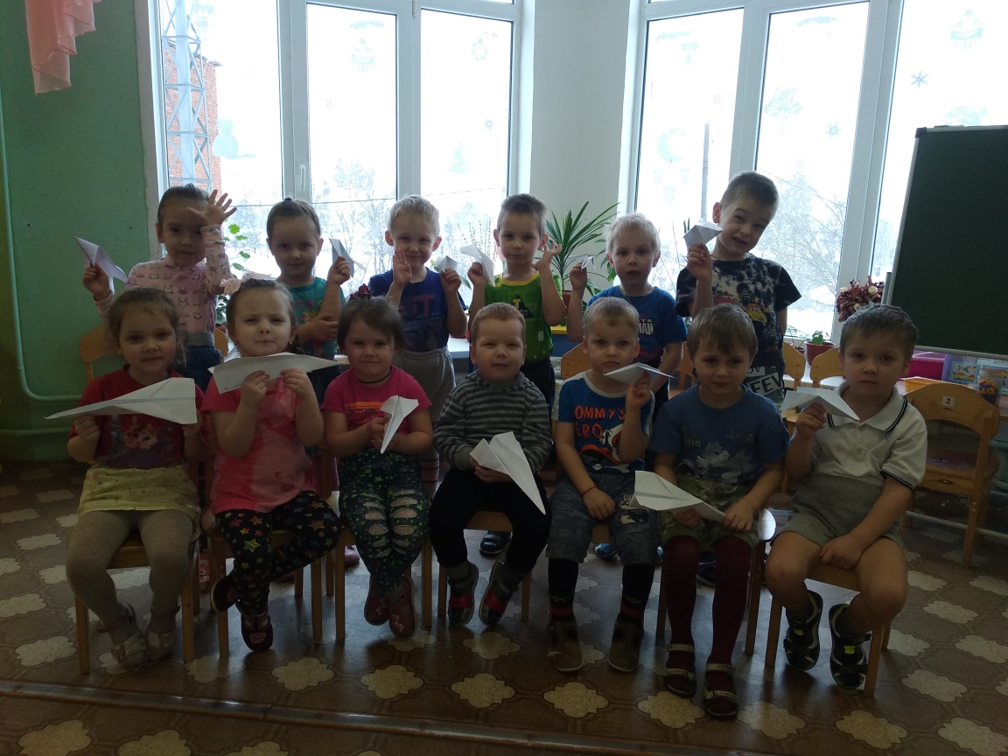
Пластилинография «Российский флаг»
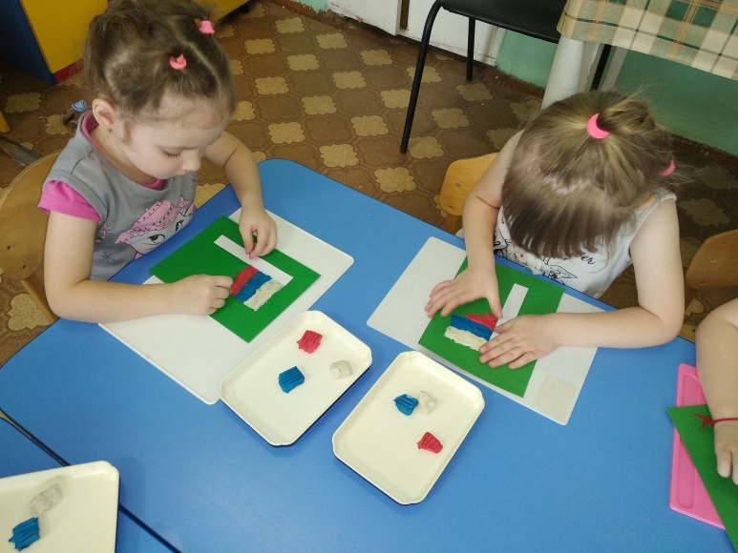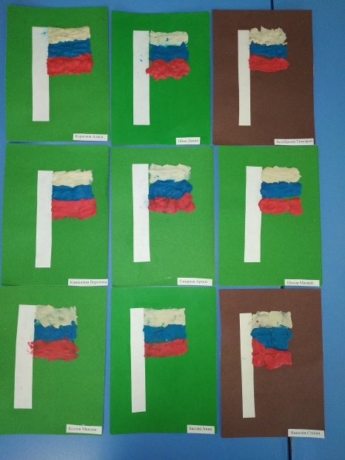
Аппликация «Самолет сквозь облака»
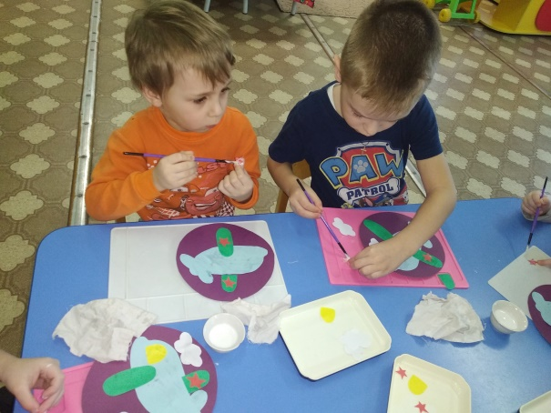
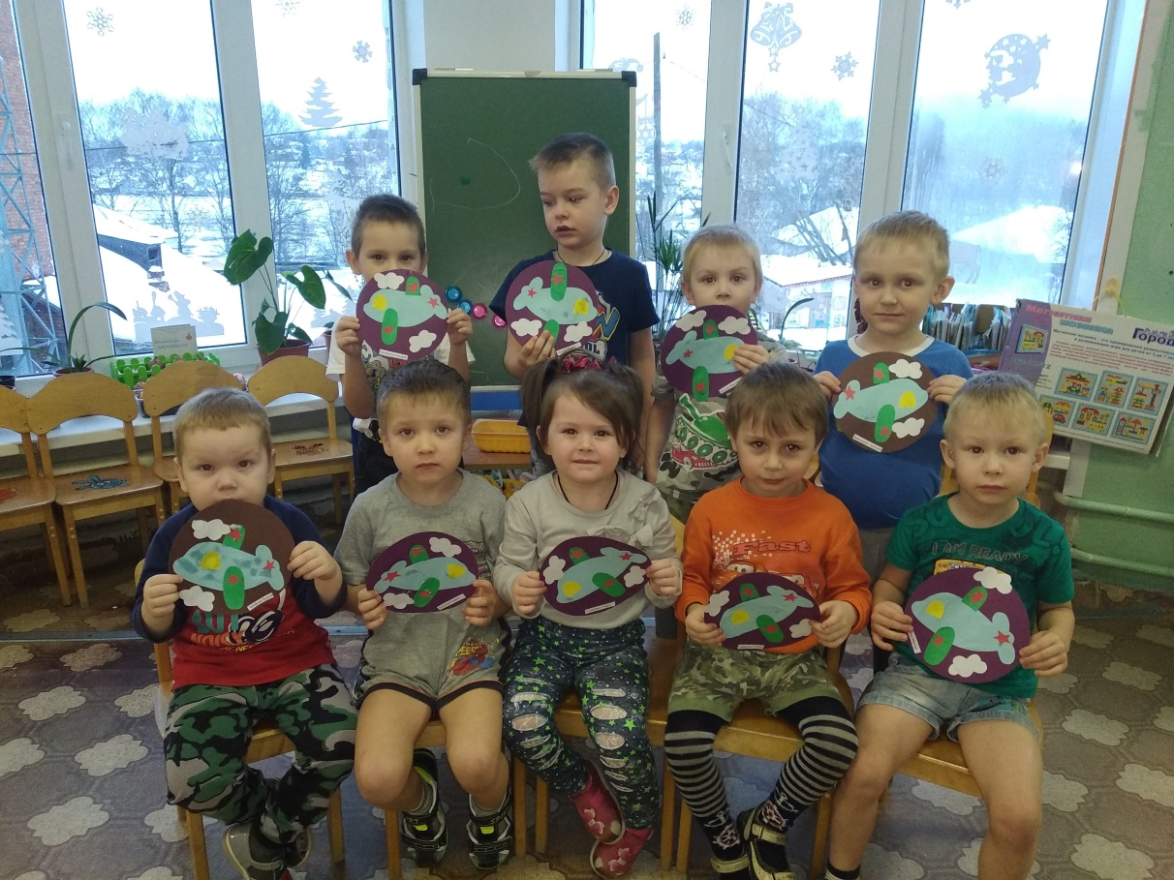
Мастер – класс с родителями и детьми «Открытка папе»
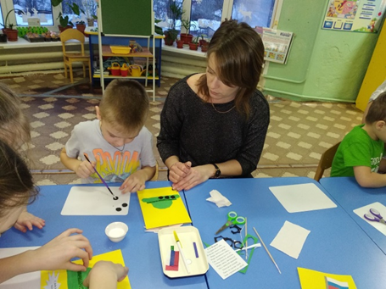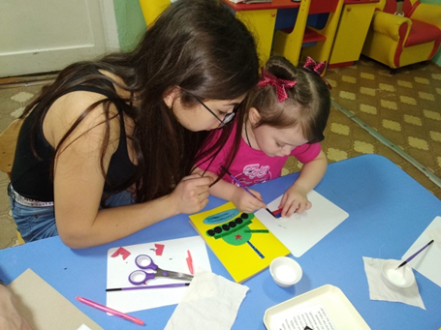
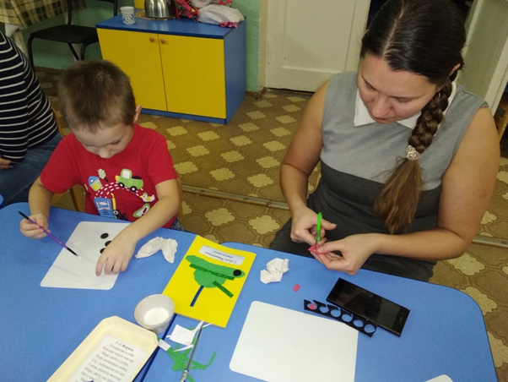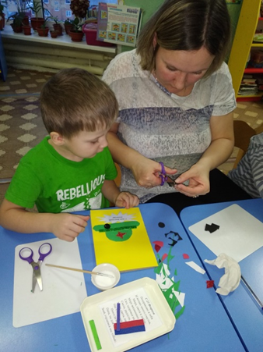
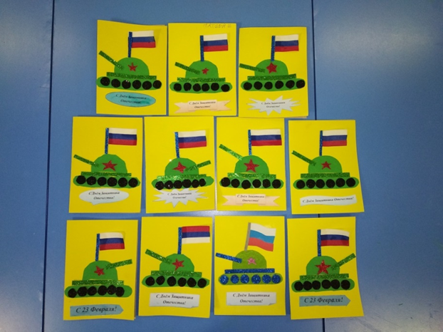
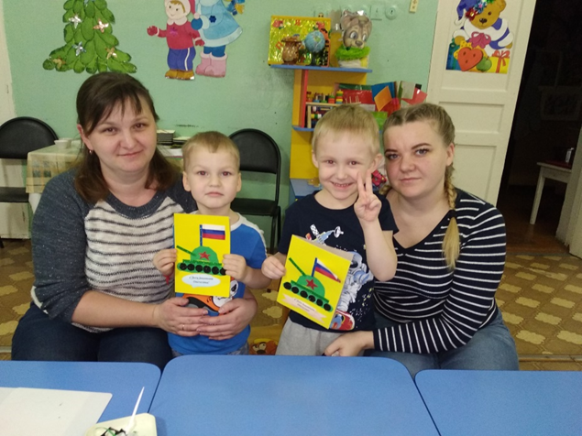
Спортивное развлечение с родителями «Сильные, ловкие смелые»
